Strategi Marketing Digital Humas Melalui Instagram dalam Meningkatkan Engagement dan Awareness LSP-PDN Kementerian Dalam Negeri

Diajukan sebagai Salah satu Syarat untuk Memperoleh Gelar Sarjana Terapan Program Studi STr. Informasi dan Humas Sekolah Vokasi Universitas Diponegoro Semarang

Oleh :
Muhammad Bintang Hasanat
40020621650191

PROGRAM STUDI INFORMASI DAN HUMAS
SEKOLAH VOKASI
UNIVERSITAS DIPONEGORO 2025

HALAMAN PERNYATAAN ORISINALITAS

Dengan sebenarnya, penulis menyatakan bahwa Tugas Akhir ini disusun tanpa mengambil bahan hasil penelitian baik untuk memperoleh suatu gelar sarjana atau diploma yang sudah ada di universitas lain maupun hasil penelitian lainnya. Penulis juga menyatakan bahwa Tugas Akhir ini tidak mengambil bahan dari publikasi atau tulisan orang lain kecuali yang sudah disebutkan dalam rujukan dan dalam Daftar Pustaka. Penulis bersedia menerima sanksi jika terbukti melakukan plagiasi / penjiplakan.

Nama : Muhammad Bintang Hasanat

NIM : 40020621650191
Tanda Tangan :

…………………………………..
Tanggal : 29 September 2025
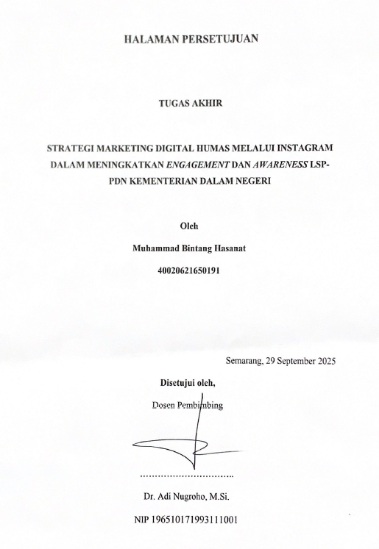
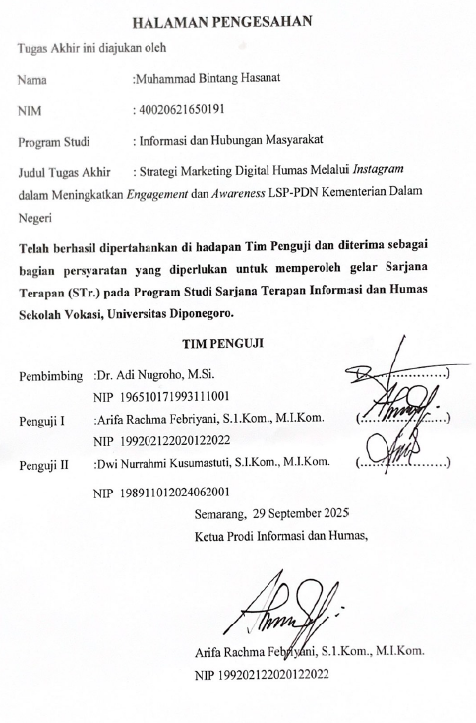
MOTTO DAN PERSEMBAHAN
MOTTO
“Every day it gets a little easier, but you have to do it every day.
That’s the hard part, but it does get easier.”
(Bojak Horseman)
“Fly like you, not like them”
(The Wild Robot)

PERSEMBAHAN
Tugas Akhir ini saya persembahkan terutama kepada diri saya sendiri yang terus berjuang hingga akhir, kepada orang tua saya yang tercinta yang selalu memberi dukungan dan doa, teman-teman yang selalu menjadi penyemangat, dosen dan para ASN LSP-PDN/Pusbangkom yang membantu saya dalam proses Tugas Akhir ini, serta kepada Allah SWT. yang selalu memberikan rahmat dan hidayah yang sangat melimpah.

UCAPAN TERIMA KASIH
Puji syukur penulis panjatkan ke hadirat Allah SWT yang telah memberikan rahmat, hidayah, serta kekuatan sehingga penulis dapat menyelesaikan tugas akhir ini dengan baik. Tanpa pertolongan-Nya, tentu proses penyusunan hingga penyelesaian laporan ini tidak akan berjalan dengan lancar.
Dengan penuh rasa hormat dan tulus, penulis menyampaikan terima kasih kepada:
- Orang tua tercinta yang selalu memberikan doa, dukungan, semangat, dan kasih sayang tanpa batas.
- Abang saya, Ichlas, serta adik saya, Ali, yang selalu hadir memberikan motivasi dan dukungan dalam setiap langkah.
- Prof. Dr. Ir. Budiyono, M.Si., selaku Dekan Fakultas Sekolah Vokasi Universitas Diponegoro, atas segala arahan dan dukungan yang diberikan.
- Ibu Arifa Rachma Febriyani, S.I.Kom., M.I.Kom., selaku dosen penguji 1, dan Ibu Dwi Nurrahmi Kusumastuti, S.I.Kom., M.I.Kom., selaku dosen penguji 2, atas kritik, saran, serta masukan berharga yang sangat membantu dalam penyempurnaan tugas akhir ini.
- Bapak Dr. Adi Nugroho, M.Si., selaku dosen pembimbing yang telah meluangkan waktu, tenaga, dan pikiran untuk membimbing penulis dengan penuh kesabaran.
- Keluarga besar BPSDM Kemendagri, khususnya Pusat Pengembangan Kompetensi, atas kesempatan, dukungan, serta kerjasama yang sangat berarti dalam pelaksanaan penelitian ini.
- Teman-teman GO GREEN KOST “GGK” yang selalu memberikan semangat dalam keseharian.
- Teman-teman Sirkel Imuts yang senantiasa menjadi tempat berbagi cerita dan dukungan.
- Teman-teman Jobbit yang turut membantu dan memberikan semangat selama proses penyusunan tugas akhir ini.
- Teman-teman Bimbingan Denyoks atas kebersamaan, motivasi, serta diskusi yang bermanfaat.
- Bimo Sulistyo dan Farhan Aditya yang senantiasa memberikan dukungan dan bantuan sejak hari pertama hingga terselesaikannya tugas akhir ini.
- Angelina Jolie atas dukungan emosional yang diberikan secara virtual.
- Almarhumah Nek Uci/nenek Khadijah, yang meski telah berpulang, tetap memberikan dukungan dan kasih sayang yang tidak kalah besar dengan orang tua saya hingga nafas terakhirnya, semoha amal dan ibadah Nek Uci senantiasa diterima di sisi Allah SWT.
- Terakhir kepada diri sendiri, yang senantiasa terus berdiri setiap kali penulis jatuh ditimpa oleh berbagai tantangan dan cobaan.
Muhammad Bintang Hasanat

KATA PENGANTAR
Puji dan syukur penulis panjatkan kepada Allah Subhanahu Wa Ta’ala karena atas rahmat dan karunia-Nya sehingga penulis dapat menyelesaikan penulisan Tugas Akhir sebagai salah satu syarat untuk memperoleh gelar Sarjana Terapan pada Program Studi Informasi dan Hubungan Masyarakat, Sekolah Vokasi, Universitas Diponegoro.
Untuk menyelesaikan Tugas Akhir ini, penulis bekerja sama dengan LSP-PDN yang merupakan bagian dari BPSDM Kementerian Dalam Negeri Jakarta Selatan. Project Tugas Akhir yang penulis lakukan berjudul “Strategi Marketing Digital Humas Melalui Instagram dalam Meningkatkan Engagement dan Awareness LSP-PDN Kementerian Dalam Negeri”. Dalam project ini penulis memberikan kontribusi secara langsung kepada LSP-PDN dengan memproduksi 8 konten video reels Instagram untuk membantu meningkatkan brand awareness ASN baru/calon ASN terhadap LSP-PDN
Penulis menyadari bahwa Tugas Akhir ini masih memiliki berbagai keterbatasan. Oleh karena itu, segala kritik dan saran yang bersifat membangun sangat penulis harapkan sebagai masukan demi penyempurnaan di masa mendatang. Besar harapan penulis agar karya ini dapat memberikan manfaat bagi para pembaca.
Alinea yang terakhir. Ini adalah kata-kata penutup, sekaligus akhir dari senarai panjang hal-hal yang dianggap penting oleh penulis untuk disampaikan, namun jarang dianggap penting untuk dibaca.

Semarang, 27 Mei 2025
Penulis

DAFTAR ISI
HALAMAN PERNYATAAN ORISINALITAS 1
HALAMAN PERSETUJUAN 2
HALAMAN PENGESAHAN 3
KATA PENGANTAR 7
DAFTAR ISI 8
DAFTAR TABEL 10
DAFTAR GAMBAR 11
ABSTRAK 12
ABSTRACT 13
BAB I PENDAHULUAN 14
1.1 Latar Belakang 14
1.2 Rumusan Masalah 24
1.3 Tujuan 24
1.4 Manfaat 24
1.5 Luaran 25
BAB II TINJAUAN PUSTAKA 26
2.1 Karya Terdahulu 26
2.2 Landasan teori 28
2.2.1 Public Relations 28
2.2.2 Cyber Public Relations 30
2.2.3 Brand Awareness 31
2.2.4 Strategi Marketing Digital 33
2.2.5 Instagram 34
2.2.6 Videografi 35
2.2.7 Story Telling Video 35
BAB III METODE PELAKSANAAN 37
3.1 Klien Pencipta Karya 37
3.2 Profile Klien 37
3.3 Segmentasi / Target Sasaran 38
3.4 Diagram Alur Pembuatan 38
3.5 Metode Pelaksana 40
3.5.1 Pra Produksi 40
3.5.2 Produksi 43
3.5.3 Pasca Produksi 43
3.6 Rancangan Karya 44
3.6.1 Standard Sequence Guide Reels 1 (Apa itu LSP-PDN?) 45
3.6.2 Produksi 60
3.6.3 Pascaproduksi 61
3.6.4 Timeline Pelaksanaan 63
3.7 Tabel Anggaran 64
BAB IV HASIL DAN PEMBAHASAN 65
4.1 Gambaran Umum Permasalahan 65
4.2 Perencanaan Produksi Tugas Akhir 65
4.2.1 Jumlah Konten dan Waktu Publikasi 66
4.3 Pelaksanaan Produksi Tugas Akhir 67
4.3.1 Implementasi SSG dalam Produksi Tugas Akhir 67
4.3.2 Proses Shooting Video Tugas Akhir 69
4.3.3 Proses Edit Video 70
4.3.4 Proses Pembuatan Thumbnail Dan Caption 75
4.4 Publikasi Tugas Akhir 85
4.4.1 Timeline Publikasi Konten 85
4.4.2 Publikasi Konten 87
4.4.3 Hasil Review Pihak Klien Pusat Pengembangan Kompetensi 88
4.5 Evaluasi Tugas Akhir 89
4.5.1 Analisis Hasil Posting 89
4.5.2 Analisis Data Engagement Profile Akun Instagram 92
4.5.3 Analisis Hasil Post Survey 93
4.5.4 Hambatan Tugas Akhir 96
4.5.5 Realisasi Anggaran 97
4.5.6 Sustainability 98
BAB V PENUTUP 99
4.6 Kesimpulan 99
4.7 Saran 99
DAFTAR PUSTAKA 101
LAMPIRAN 1

DAFTAR TABEL
Tabel 3.1 Standar Sequence Guide Konten #1 45
Tabel 3.2 Standar Sequence Guide Konten #2 48
Tabel 3.3 Standar Sequence Guide Konten #3 50
Tabel 3.4 Standar Sequence Guide Konten #4 51
Tabel 3.5 Standar Sequence Guide Konten #5 53
Tabel 3.6 Standar Sequence Guide Konten #6 54
Tabel 3.7 Standar Sequence Guide Konten #7 56
Tabel 3.8 Standar Sequence Guide Konten #8 58
Tabel 3.10 Tabel Timeline 63
Tabel 3.11 Tabel Anggaran 64
Tabel 4. 1 Tabel Implementasi SSG Produksi Tugas Akhir 67
Tabel 4. 2 Desain Thumbnail Seluruh Konten 77
Tabel 4. 3 Caption Setiap Konten 80
Tabel 4. 4 Timeline Publikasi Konten 85
Tabel 4. 5 Tanggal dan Link Publikasi Konten 87
Tabel 4. 6 Analisis Hasil Posting 89
Tabel 4. 7 Analisis Data Engagement Instagram 92
Tabel 4. 8 Anggaran yang Digunakan 97

DAFTAR GAMBAR
Gambar 1.1 Persentase usia calon ASN/ASN Baru 16
Gambar 1.2 Persentase jenis kelamin calon ASN/ASN baru 17
Gambar 1.3 Persentase domisili calon ASN/ASN muda 17
Gambar 1.4 Persentase calon ASN/ASN baru yang mengetahui LSP-PDN 18
Gambar 1.5 Persentase calon ASN/ASN mendapatkan informasi LSP-PDN 19
Gambar 1.6 Persentase pemahaman calon ASN/ASN baru mengenai LSP-PDN 19
Gambar 1.7 Persentase pendapat calon ASN/ASN baru mengenai LSP-PDN 20
Gambar 1.8 Persentase ketertarikan calon ASN/ASN baru mengikuti sertifikasi 21
Gambar 1.9 Persentase pemilihan media sosial oleh calon ASN/ASN baru 21
Gambar 1.10 Persentase pemilihan konten menarik bagi calon ASN/ASN baru 22
Gambar 2.1 empat tingkatan brand awareness 33
Gambar 3.1 Diagram Alur Pembuatan Tugas Akhir 39
Gambar 4. 1 Brainstorming Konten yang akan Dilakukan 70
Gambar 4. 3 Halaman Depan CapCut 71
Gambar 4. 4 Pemilihan Video yang akan Digunakan 72
Gambar 4. 5 Pemilihan Scene pada Video 72
Gambar 4. 6 Font Subtitle yang Ditentukan 73
Gambar 4. 7 Font Nama Talent 73
Gambar 4. 8 Backsound pada Pengeditan Video 74
Gambar 4. 9 Desain Thumbnail Konten 76
Gambar 4. 10 Analisis Survey Kemudahan Audiens Memahami Konten 93
Gambar 4. 11 Analisis Kepuasan Terhadap Thumbnail dan Caption 94
Gambar 4. 12 Analisis Ketertarikan Audiens kepada Konten 94
Gambar 4. 13 Analisis Survey Keberhasilan Engagement Konten 95
Gambar 4. 14 Analisis Survey Keberhasilan Awareness 95
Gambar 4. 15 Salah Satu Masukan dari Responden 96

ABSTRAK
Pemanfaatan media sosial saat ini menjadi salah satu strategi komunikasi digital yang efektif untuk meningkatkan engagement dan awareness, termasuk di lingkungan pemerintahan. Penelitian ini mengangkat judul “Strategi Marketing Digital Humas Melalui Instagram dalam Meningkatkan Engagement dan Awareness LSP-PDN Kementerian Dalam Negeri”. Tujuan dari penelitian ini adalah untuk mengetahui bagaimana strategi digital marketing, khususnya melalui pemanfaatan fitur Instagram Reels, dapat membantu Pusat Pengembangan Kompetensi dalam memperkenalkan peran dan fungsi Lembaga Sertifikasi Profesi Penyelenggara Pemerintahan Dalam Negeri (LSP-PDN) kepada ASN baru. Data diperoleh melalui observasi media sosial, wawancara, serta survei kepada ASN baru sebagai target audiens. Proses pelaksanaan terdiri dari tahap pra-produksi, produksi, dan pasca-produksi konten, termasuk perencanaan konten dengan Standard Sequence Guide (SSG), proses shooting, editing, pembuatan caption, hingga publikasi. Evaluasi dilakukan melalui survei pre-test dan post-test serta analisis engagement rate setiap konten yang dipublikasikan. Hasil survey menunjukkan bahwa konten Reels yang dipublikasikan berhasil meningkatkan engagement dan awareness secara signifikan. Engagement rate akun Instagram Pusbangkom naik hingga lebih dari 40%, dengan beberapa konten memperoleh ER di atas 50%. Survei post-test juga menunjukkan peningkatan pemahaman audiens terhadap peran LSP-PDN sebagai lembaga sertifikasi ASN. Dengan demikian, strategi marketing digital berbasis konten kreatif Instagram Reels terbukti mampu memperkuat citra dan awareness lembaga, serta dapat dijadikan model komunikasi digital berkelanjutan di lingkungan Kemendagri.
Kata Kunci: Digital Marketing, Instagram Reels, Engagement, Awareness, LSP-PDN, Humas

ABSTRACT
The use of social media has become one of the most effective digital communication strategies to increase engagement and awareness, including within government institutions. This study, entitled “Digital Marketing Strategy of Public Relations through Instagram to Increase Engagement and Awareness of LSP-PDN, Ministry of Home Affairs”, aims to explore how digital marketing strategies, particularly through the use of Instagram Reels, can assist the Center for Competency Development in introducing the role and function of the Professional Certification Institute for Domestic Government Administration (LSP-PDN) to newly recruited civil servants (ASN). Data were collected through social media observation, interviews, and surveys with newly recruited ASN as the target audience. The implementation process consisted of pre-production, production, and post-production stages, including content planning with the Standard Sequence Guide (SSG), video shooting, editing, caption writing, and publication. Evaluation was conducted through pre-test and post-test surveys as well as engagement rate analysis of each published content. The results indicate that the published Reels content successfully increased both engagement and awareness significantly. The engagement rate of the official Instagram account of Pusbangkom increased by more than 40%, with several posts achieving an ER of over 50%. The post-test survey also showed an improvement in the audience’s understanding of LSP-PDN’s role as a certification body for civil servants. Thus, the digital marketing strategy utilizing creative Instagram Reels content is proven to strengthen institutional image and awareness, and can serve as a sustainable digital communication model within the Ministry of Home Affairs.
Keywords: Digital Marketing, Instagram Reels, Engagement, Awareness, LSP-PDN, Public Relations

